Музыкально-литературная композиция, посвященная 65-летию Победы
«СПАСИБО ЗА МИР, В КОТОРОМ ЖИВЕМ»

На центральной стене надпись «65 лет Победы». С одной стороны - изображение праздничного салюта (звездочки со встроенными лампочками от гирлянд). С другой стороны - нотный стан из натянутых веревок. На нем ноты, восьмые и шестнадцатые, сгруппированные по две. Вместо нот гвоздики из ткани со встроенными в середину лампочками от гирлянды в каждый цветок. Оформлена фотовыставка «Наши герои» из семейных альбомов детей и сотрудников детского сада.

В зале полумрак. В глубине зала «горит» костер (светомузыка оранжевого, красного цветов).

Ведущая. Здравствуйте! 2010 год – знаменательный для нас. 9 мая мы отметим 65-летие Победы в Великой Отечественной войне.

В настоящее время на Западе предпринимаются попытки переписать историю, развенчать Россию как главного борца с фашизмом. Дети должны знать правду о войне, о подвиге нашего народа, героях, о том, какую цену заплатили за Победу их деды и прадеды.

Мы поздравляем вас с великим праздником – Днем Победы!

Сегодня мы отправимся вместе с вами по долгим дорогам войны вместе с мелодиями и песнями военных лет. Благодаря таким песням будет всегда гореть вечный огонь нашей памяти. Мы представляем вашему вниманию музыкально-литературную композицию: «Спасибо за мир, в котором живем!»

Звучит в аудиозаписи фонограмма «На безымянной высоте». Выходит ребенок. Музыка звучит фоном. Ребенок читает стихотворение, остается на месте.

Ребенок
Летней ночью, на рассвете,
Когда мирно спали дети,
Гитлер дал войскам приказ
И послал солдат немецких
Против русских, против нас!
(Михалков С.В.)

Звучит фонограмма «Священная война». Выходит второй ребенок.

Ребенок
Вставай, народ!
Услышав клич Земли,
На фронт солдаты Родины ушли.
Отважно шли солдаты в бой
За каждый город и за нас с тобой!
(автор неизвестен)

Дети стоят. Звучит фонограмма «Последний бой». Выходят трое детей, становятся с остальными в шеренгу.

1-й ребенок.
Вот солдаты идут
По степи опаленной,
Тихо песню поют
Про березы да клены,
Про задумчивый сад
И плакучую иву,
Про родные леса
Да широкую ниву.

2-й ребенок.
Вот солдаты идут -
Звонче песня несется,
И про грозный редут
В этой песне поется,
Про отвагу в бою,
И про смерть ради жизни,
И про верность свою
Нашей славной Отчизне.

3-й ребенок.
Вот солдаты идут
Стороной незнакомой,
Всех врагов разобьют
И вернутся до дому,
Где задумчивый сад
И плакучая ива,
Где родные леса
Да широкая нива.
(Львовский М.)

Фонограмма «Последний бой» усиливается. Дети уходят.

Звучит фонограмма «Эх, дороги» На фоне музыки звучит голос ведущего за кадром:

«В дни войны песня была оружием, клятвой, паролем и мечтою. Мечтою о встрече с родными и друзьями, о встрече с местами, где они жили…»

Выходят два солдата (дети), один ложится, положив под голову вещмешок, другой садится, пишет письмо.

Солдат 1: отдохни, на рассвете в бой!

Солдат 2: сейчас, только сыну письмо допишу.
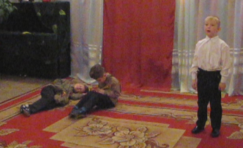

Фонограмма «В землянке». На фоне музыки, солдаты сидят (слева), справа выходит мальчик, разворачивает письмо от отца, свернутое треугольником, читает.

Мальчик
Здравствуй, дорогой Максим!
Здравствуй, мой любимый сын!
Я пишу с передовой,
Завтра утром – снова в бой!
Будем мы фашистов гнать,
Береги, сыночек, мать,
Позабудь печаль и грусть.
Я с победою вернусь!
Обниму вас, наконец.
До свиданья.
Твой отец.
(автор неизвестен)

Фонограмма «Темная ночь». На фоне музыки голос ведущего: «Песни – они как лепестки волшебного «цветика-семицветика». Запели солдаты о красоте природы, о березах, травах, небе, реке… и каждый вспомнил свою родную сторонку. Словно какое-то волшебство перенесло его в родные края…»

Первый солдат ложится отдыхать. Второй солдат начинает писать письмо. Выходят четверо детей, читают «фронтовые» письма.

Дети
Дорогие мои, родные!
Ночь. Дрожит огонек свечи.
Вспоминаю уже не впервые,
Как вы спите на теплой печи.

В нашей маленькой старой избушке,
Что в глухих затерялась лесах,
Вспоминаю я поле, речушку,
Вновь и вновь вспоминаю я вас.

Мои братья и сестры родные!
Завтра снова я в бой иду
За Отчизну свою, за Россию,
Что попала в лихую беду.

Соберу свое мужество, силу,
Буду немцев без жалости бить.
Чтобы вам ничего не грозило,
Чтоб могли вы учиться и жить!
(Шорыгина Т.А.)

Фонограмма усиливается. Участвующие уходят за ширму.

Фонограмма боя. Взрывы. Медсестра тащит раненого бойца на плащ-палатке.

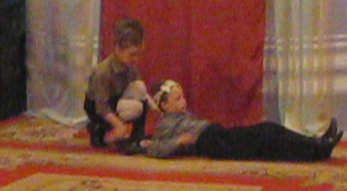
Медсестра: Потерпи, родненький, что же ты такой тяжелый. Потерпи, миленький. Сейчас я тебя перевяжу. (Перевязывает).

Солдат: Ничего, сестренка. Мы с тобой еще станцуем!

Выключается свет. Звучит музыка «Фронтовой санбат». Выходят две пары, загораживают медсестру с солдатом. Медсестра и солдат уходят за ширму, снимают бинты, одевают медали солдату. На второй куплет вальса санитарка и солдат присоединяются к танцующим..

Вальс «Фронтовой санбат»
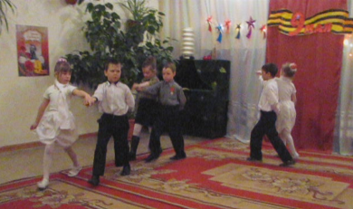

Дети выполняют поклон, уходят.

Фонограмма «Последний бой» На фоне музыки: «Мы с благодарностью вспоминаем наших воинов, защитников, отстоявших мир в жестокой битве. Всем нашим защитникам, сегодняшним ветеранам и тем, кого с нами нет, мы обязаны тем, что живем сейчас под мирным, чистым небом. Вечная им слава!»

Выходят все дети, становятся полукругом. Двое читают стихи.

Дети
Отстояли наши деды
Труд и счастье на земле.
Ярко светят в честь Победы
Звезды мира на Кремле.

За страну родную люди
Отдавали жизнь свою.
Никогда мы не забудем
Павших в доблестном бою.
(Н. Френкель)

Песня «Вечный огонь»

Голос диктора. Минута молчания.

Фонограмма «День Победы!» Дети уходят. На фоне музыки: «Вот и наступил долгожданный День Победы! Великий праздник! Какая это была радость тогда, 65 лет назад, 9 Мая! Приходили с фронта солдаты, на военных кораблях возвращались к родным берегам моряки.

Фонограмма «На побывку едет молодой моряк»

Выбегает моряк.

Моряк: Победа! Ура!

К нему сбегаются двое моряков, радуются, обнимаются, веселятся
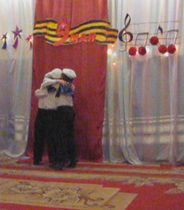

Фонограмма «Яблочко»

Танец «Яблочко»

Моряки исполняют свой танец. Далее к ним присоединяются девочки в морской форме, маршируют, танцуют, по окончании снимают бескозырки, распускают волосы. Мальчики вначале удивленно пожимают плечами, потом залихватски подходят к девочкам, девочки берут их под руки и они вместе уходят за ширму.

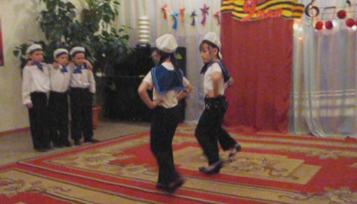

На фоне музыки: «День Победы – порохом пропах, это праздник со слезами на глазах, потому что многие не дождались с войны своих братьев, мужей, отцов. Многие на войне потеряли своих лучших друзей и еще долгое послевоенное время, возвращаясь домой, продолжали искать их…»

Фонограмма поезда

Выходит танкист. Оглядывается по сторонам, как будто ищет кого-то, грустно опускают голову. Вбегают два танкиста. Радостно обнимаются.

Танкист 1: Лешка, живой!

Танкист 2: Андрюха! (Обнимаются, целуются, радуются).

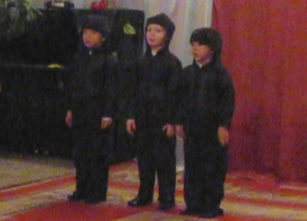

Песня «Три танкиста»

Поют, смеясь, уходят за ширму.

Звучит фонограмма «Десятый наш десантный»
Выходят трое детей.

Дети:
Еще тогда нас не было на свете,
Когда гремел салют из края в край,
Солдаты, подарили вы планете
Великий Май, победный Май!
Еще тогда нас не было на свете,
Когда в военной буре огневой,
Судьбу решая будущих столетий,
Вы бой вели, священный бой.

Еще тогда нас не было на свете,
Когда с Победой вы домой пришли.
Солдаты Мая, слава им навеки
От всей земли, от всей земли!
(Владимиров М)

Фонограмма усиливается. Дети уходят. На фоне музыки: «Как только бой угас, звучит другой приказ, и почтальон сойдет с ума, разыскивая нас… Какой большой вклад в победу внесли военные почтальоны. Ценой собственных жизней, они приносили солдатам весточку из дома. Ведь солдаты так ждали их, эти треугольные вестники…

Фонограмма «Эх, путь дорожка фронтовая». Входит военный почтальон, мальчик, одетый в солдатскую форму.

Военный почтальон.
Я пришел, ведь в дни войны
Письмам не было цены.
По пути попал в бомбежку –
Поцарапало немножко.

Через минные поля
Пролегла тропа моя.
На подходе в этот зал
Угодил под минный шквал.

По-пластунски и бегом,
На машине и пешком
Миновал немало верст,
Но дошел и все принес.

Дисциплиною силен.
Я – военный почтальон.
Почту, дорогой, встречай,
Подарки тыла получай.
(автор неизвестен)
Почтальон дарит подарки ветерану войны, присутствующему на празднике.

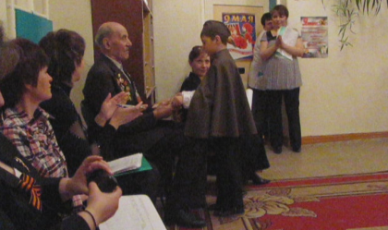

Фонограмма «День Победы»

Дети (2 мальчика, 1 девочка с цветами)

В День Победы утром рано
Выйди в город, погляди:
Вот шагают ветераны
С орденами на груди.

Спасибо ветеранам скажем
За жизнь, за детство и весну,
За тишину, за мирный дом,
За мир, в котором мы живем!
(автор неизвестен)

Девочка дарит цветы ветерану. Фонограмма усиливается. Дети уходят.

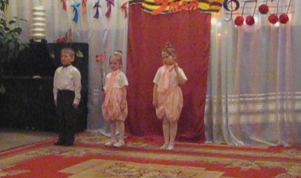

Фонограмма «Лизавета»

Хоровод девочек (10 человек)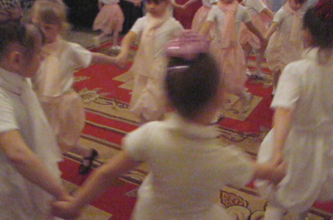

Фонограмма «Голубой Дунай». Все дети выходят на поклон, композицию, 2 ряд девочки полукругом, 1 ряд впереди мальчики сидя.

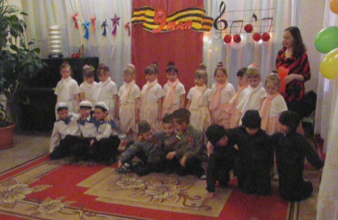

Ведущая. Ребята! Сегодня к нам пришел ветеран Великой Отечественной войны Гусев Василий Федорович. На груди у него много орденов и медалей, которые были вручены за отвагу, за смелость.

Дорогой Василий Федорович! Мы еще раз сердечно поздравляем Вас с наступающим великим праздником Победы! Желаем Вам здоровья, благополучия, теплоты близких людей.
А сейчас мы приглашаем Вас, сфотографироваться на память и сказать несколько слов нашим ребятам.

